4 Σεπτεμβρίου, 2023

**ΔΕΛΤΙΟ ΤΥΠΟΥ**

###### ΕΘΝΙΚΟΙ ΛΟΓΑΡΙΑΣΜΟΙ - ΑΚΑΘΑΡΙΣΤΟ ΕΓΧΩΡΙΟ ΠΡΟΪΟΝ 2022

Η Στατιστική Υπηρεσία (ΣΥ) δημοσιεύει Πληροφοριακό Γράφημα (Infographic) με θέμα «[Εθνικοί Λογαριασμοί 2022](https://www.cystat.gov.cy/el/Infographics)». Τα προκαταρκτικά αποτελέσματα των Εθνικών Λογαριασμών για το έτος 2022 που δημοσιεύθηκαν από τη ΣΥ στις 21 Απριλίου 2023, καταδεικνύουν Ακαθάριστο Εγχώριο Προϊόν (ΑΕΠ) της τάξης των €27.006,4 εκ. σε τρέχουσες τιμές σε σύγκριση με €24.019,0 εκ. το 2021. Ο ρυθμός ανάπτυξης σε πραγματικούς όρους υπολογίζεται στο 5,6% κατά το 2022, σε σύγκριση με 6,6% το 2021.

Όσον αφορά την προσέγγιση παραγωγής για τον υπολογισμό του ΑΕΠ, το “Εμπόριο” είναι ο τομέας με το υψηλότερο ποσοστό κατανομής της ακαθάριστης προστιθέμενης αξίας κατά οικονομική δραστηριότητα στο ΑΕΠ (11,4%) και ακολουθούν οι τομείς “Χρηματοπιστωτικές υπηρεσίες” (10,2%) και “Πληροφορική και Επικοινωνία” (9,0%).

Η “Ιδιωτική κατανάλωση” αποτελεί την κυριότερη κατηγορία στον υπολογισμό του ΑΕΠ με βάση την προσέγγιση δαπανών και υπολογίζεται στα €16.565,2 εκ. σε τρέχουσες τιμές. Επιπρόσθετα, κατά τον υπολογισμό του ΑΕΠ στην προσέγγιση εισοδήματος, οι “Απολαβές μισθωτών” αποτελούν την σημαντικότερη κατηγορία και ανέρχονται στα €11.383,3 εκ. σε τρέχουσες τιμές.

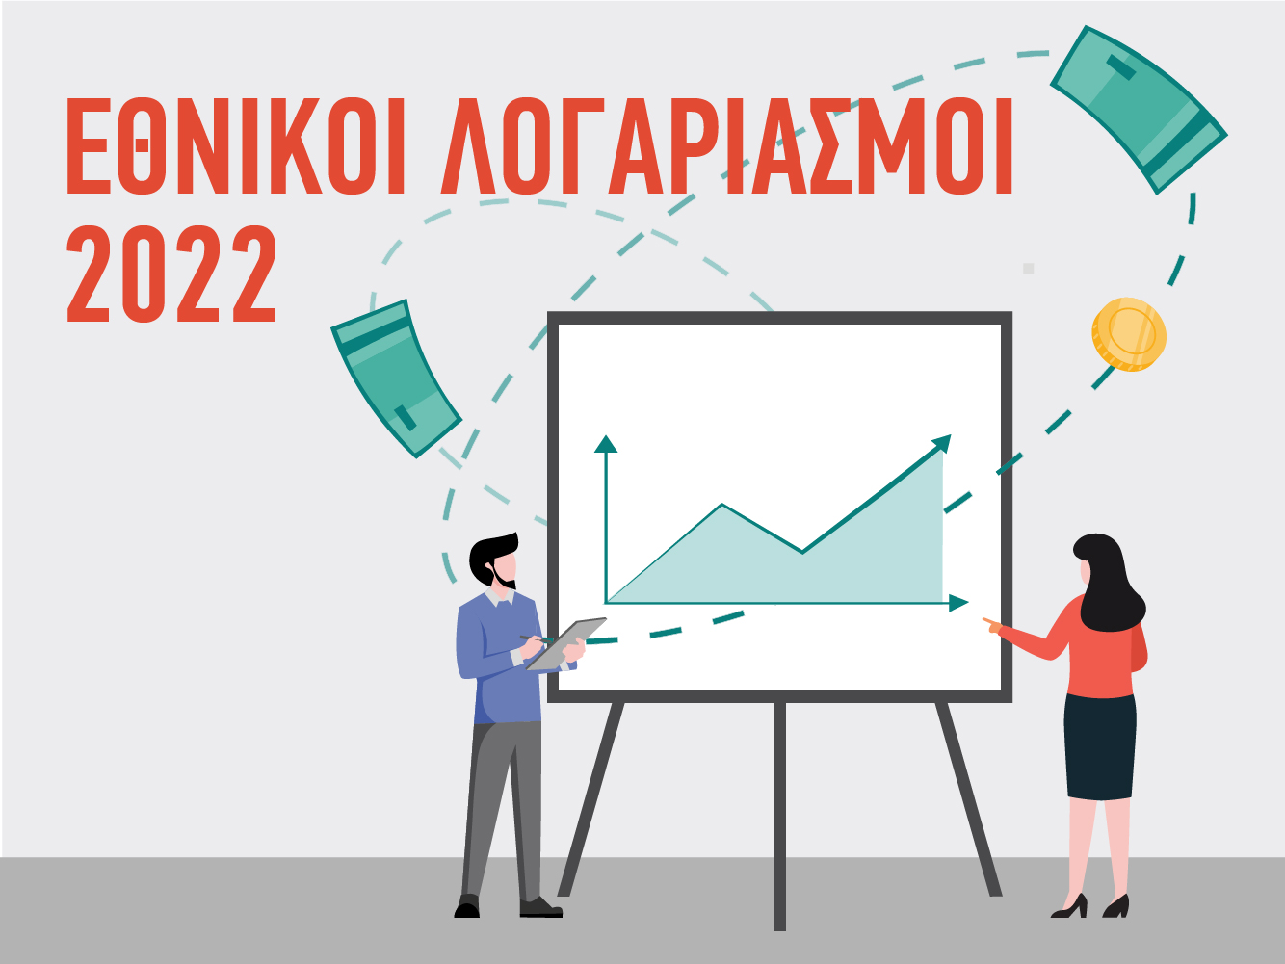

***Για περισσότερες πληροφορίες:***

Πύλη Στατιστικής Υπηρεσίας, υπόθεμα [Εθνικοί Λογαριασμοί](https://www.cystat.gov.cy/el/SubthemeStatistics?s=45)

[CYSTAT-DB](https://cystatdb.cystat.gov.cy/pxweb/el/8.CYSTAT-DB/8.CYSTAT-DB__National%20Accounts__) (Βάση Δεδομένων)

[Μεθοδολογικές Πληροφορίες](https://www.cystat.gov.cy/el/MethodologicalDisplay?s=45)

*Επικοινωνία*

Δημήτρης Ιωάννου: Τηλ: 22605128, Ηλ. Ταχ.: [dioannou@cystat.mof.gov.cy](mailto:dioannou@cystat.mof.gov.cy)